重庆大学学生火花塞青年志愿者协会部门职能介绍
社团介绍：重庆大学学生火花塞青年志愿者协会成立于2017年，由项目部、联络部、宣传部组成，社团主要活动包括垃圾回家、老年公寓、衣物捐赠以及暑期支教活动。
图1-1 老年公寓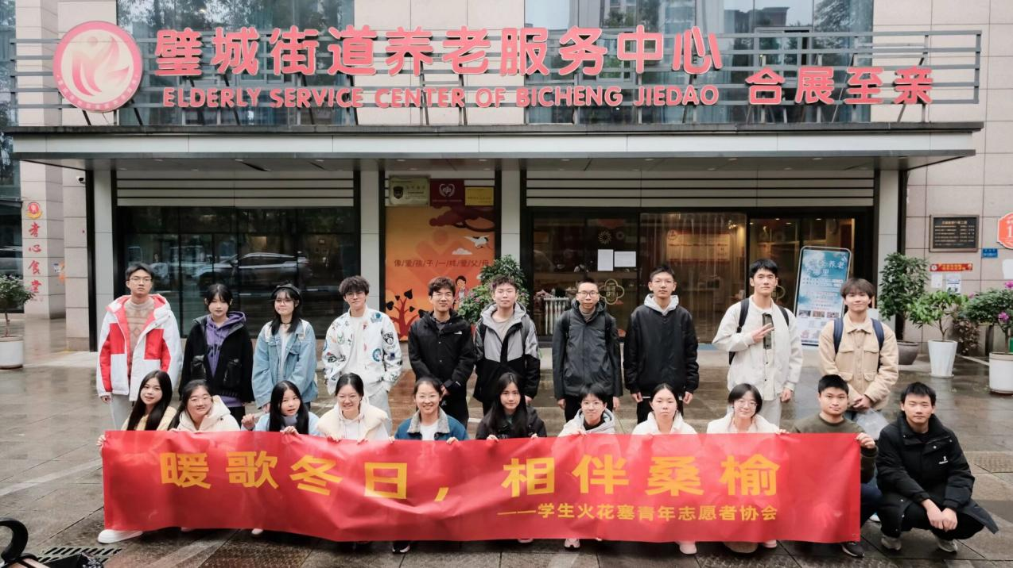
图1-2 星火绘梦实践团支教留影
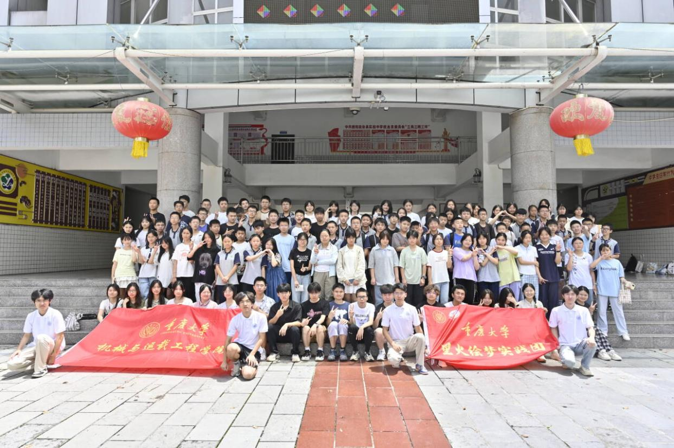
部门介绍：
1.项目部
（1）负责参与部门内各个活动项目的策划与执行。
（2）负责在开展活动时协调资金、物资、场地申请、人员安排。
（3）负责新活动的孵化。
2.联络部
（1）负责财务的预算以及活动结束后财务的决算、物资证明、志愿时长的申报。
（2）负责定期召开社团例会，督促各部门汇总工作内容，了解各部门工作进程，协助各部门完成工作。
（3）定期组织各自校区内部门内团建，增进部门成员之间的感情。
（4）负责社团各类档案（主要包括社团成员情况，活动记录等）的留存，推进活动的持续开展。
（5）负责给每一位社团成员在生日当天在社团群中送上生日祝福。
图2-1 社团为成员庆生
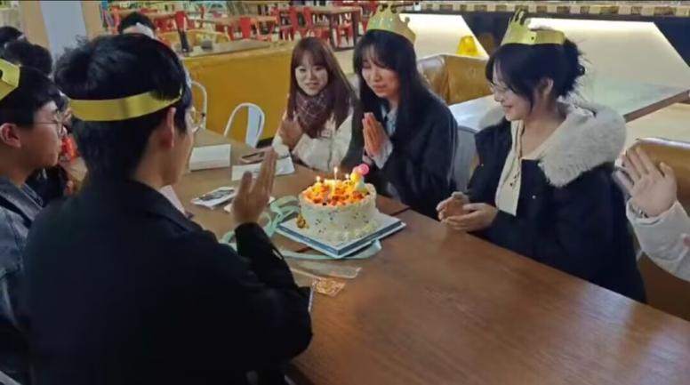
3.宣传部
（1）负责活动的自媒体宣传（小红书、b站、抖音、公众号等），文案推广。
（2）负责在活动结束后制作推文、视频。
（3）负责海报制作。

注：1.照片详情可以看群相册呦
2.有任何问题可以在群里提问，会有学长学姐回答

